Guía Música
Nombre: ____________________________________________________

En la actividad de esta semana que se refiere a música, seguirás practicando “Mi lindo globito” de Mazapán.
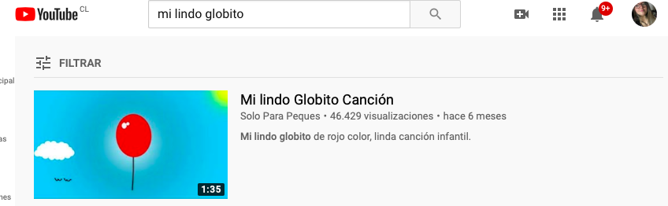
Acá te recuerdo el Link: https://www.youtube.com/watch?v=d9ODDHOwX5w

Y además, comenzarás a trabajar en confeccionar tu propio palo de agua, un instrumento musical proveniente de tradiciones indígenas.
Lista de materiales:
Materiales
--Arroz,lentejas,cabellos de ángel, etc.
– 4 conos de papel higiénico o 2 de toalla de papel
– Huincha de embalaje
– Un trozo pequeño de cartón delgado
– Pegamento
– Tijeras
– Alambre o cables blandos
--Papel entretenido para decorar

Pasos:
- Une los conos de confort o de toalla de papel y pégalos con cinta masking o cinta de embalaje de cualquier color (luego de que decores, no se verá)
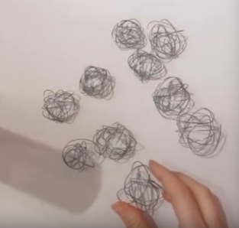
- Has bolitas de alambre para rellenar el tubo por dentro.

- Con el trozo de cartón blando, tapa una parte del tubo.
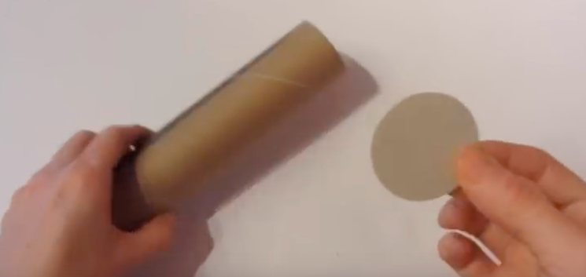

- Ahora introduce las semillas de arroz, lentejas, cabellos de angel, etc dentro del tubo y sella con el otro trozo de carton circular.
- Ahora, decora con tus colores preferidos con cartulina, papel lustre o lo que sea que quieras usar para decorar, usa tu imaginación y tendrás tu palo de agua.
- Al regreso de clases, debes traer tu palo de agua listo para colocar la nota final.
